Содержание

ВВЕДЕНИЕ 2

Задачи исследования: 2

1. РАЗРАБОТКА СИСТЕМНОГО ПРОЕКТА 5

1.1. Назначение разработки 5

1.2. Требования к функциональным характеристикам 5

Состав выполняемых функций 5

1.3. Требования к надежности и безопасности 6

1.4. Требования к составу и параметрам технических средств Системные требования: 6

1.5. Требования к информационной и программной совместимости 6

2. РАЗРАБОТКА ТЕХНИЧЕСКОГО ПРОЕКТА 7

2.2. Проектирование модели данных 7

2.3. Детальное проектирование программного обеспечения 9

3. ИНТЕРФЕЙС ПРИЛОЖЕНИЯ 11

4. РЕАЛИЗАЦИЯ 15

4.1. Обоснование выбора средств разработки 15

4.2. Описание основных программных модулей 15

5. РУКОВОДСТВО ПОЛЬЗОВАТЕЛЯ 16

5.1. Область применения 16

5.2. Уровень подготовки пользователя 17

5.3. Подготовка к работе 17

5.4. Аварийные ситуации 18

6. ТЕСТИРОВАНИЕ ОНЛАЙН УЧЁТА ЗАКАЗОВ 19

6.2. Тестирование формы «Авторизации» 20

6.3. Тестирование формы «Регистрация» 22

7. ЗАКЛЮЧЕНИЕ 25

СПИСОК ИСТОЧНИКОВ 26

# ВВЕДЕНИЕ

В современном мире, где технологии стремительно развиваются, а потребительские привычки меняются, онлайн-заказы становятся неотъемлемой частью бизнеса. С увеличением числа интернет-пользователей и ростом популярности электронной коммерции, компании сталкиваются с необходимостью адаптации своих бизнес-процессов к новым условиям. Актуальность темы проекта «Онлайн заказы» обусловлена несколькими факторами:

* Рост рынка электронной коммерции: По данным статистики, объем онлайн-продаж продолжает расти, что делает этот сегмент рынка одним из самых перспективных для бизнеса.
* Удобство для потребителей: Онлайн-заказы предоставляют клиентам возможность совершать покупки в любое время и из любого места, что значительно увеличивает уровень удовлетворенности.
* Конкуренция: в условиях высокой конкуренции компании должны использовать все доступные инструменты для привлечения и удержания клиентов, включая специализированное программное обеспечение для управления онлайн-заказами.
* Оптимизация процессов: Специализированное ПО позволяет автоматизировать множество процессов, связанных с обработкой заказов, что снижает вероятность ошибок и ускоряет выполнение заказов.
* Аналитика и прогнозирование: Использование специализированного ПО дает возможность собирать и анализировать данные о покупках, что помогает в принятии обоснованных решений.

Предметом исследования являются процессы и технологии, связанные с онлайн-заказами, а также влияние специализированного программного обеспечения на эффективность этих процессов.

## Задачи исследования:

* изучить специфику выбранной предметной области;
* создать базу данных по предметной области;
* разработать инфологическую модель базы данных;
* реализовать приложение в среде программирования Visual Studio.

Объектом исследования курсового проекта, является эффективность онлайн заказов.

Предметом исследования курсового проекта является рынок маркет плейсов.

Информационная база проекта представляет собой список данных о товарах, их характеристиках и ценах, на основе которых реализуется вывод каталога товаров в приложении. Это позволит пользователям легко находить и заказывать необходимые товары в режиме онлайн.

Практическая значимость. Все процессы, связанные с обработкой онлайн-заказов, требуют значительных временных и трудовых затрат. При этом каждая компания имеет свои уникальные подходы к организации работы с заказами, что может приводить к неэффективности и ошибкам. Поэтому предлагается повысить эффективность информационных процессов в сфере онлайн-заказов за счет внедрения специализированного программного обеспечения, которое упростит управление заказами и улучшит взаимодействие с клиентами.

Структура и объем курсового проекта. Проект состоит из введения, пяти глав, заключения, списка литературы и источников, а также приложения, разработанного в среде Visual Studio на языке C#. Приложение представляет собой платформу для онлайн-заказов, которая включает в себя каталог товаров, систему управления заказами и функционал для обработки платежей.

Разрабатываемое программное обеспечение представляет собой комплексное решение, которое включает в себя функционал для управления товарами, обработки заказов и анализа данных о продажах. Это позволит компаниям более эффективно управлять своими процессами и обеспечивать высокий уровень обслуживания клиентов.

Цель разработки заключается в создании программы для автоматизации процессов онлайн-заказов, повышения их эффективности и улучшения пользовательского опыта.

# РАЗРАБОТКА СИСТЕМНОГО ПРОЕКТА

## Назначение разработки

Основные цели

* Анализ потенциальных заказов:
  + Оценка финансовой эффективности различных товаров и услуг
  + Сравнение рентабельности и рисков, связанных с каждым товаром или услугой
* Принятие обоснованных решений:
  + Помощь в выборе наиболее перспективных товаров для размещения в онлайн-каталоге
  + Оптимизация распределения ресурсов между различными категориями товаров
* Мониторинг и управление заказами:
  + Постоянный анализ текущих показателей продаж и клиентского интереса.
  + Корректировка стратегий продвижения и ассортимента в зависимости от анализа данных.

## Требования к функциональным характеристикам

### Состав выполняемых функций

Разрабатываемое приложение должно обеспечивать:

* доступ авторизации пользователя;

Входные данные:

* логин;

Пользователи выбирают необходимые товары, после добавляя заказ в корзину. Все товары хранятся в удобном формате, что позволяет работать с ними в удобном и простом режиме.

Система должна функционировать в многопользовательском режиме и давать возможность:

* просматривать различные товары разным пользователям;
* добавлять товары в корзину;

Источник выходных данных:

* логин и пароль пользователя;

## Требования к надежности и безопасности

Система должна функционировать в многопользовательском режиме, поэтому каждый пользователь должен иметь свой пароль доступа в систему.

## Требования к составу и параметрам технических средств Системные требования:

Для работы с приложением установочный дистрибутив не требуется. Программа для учета онлайн заказов требует следующего оборудования:

Процессор: 2.5+ GHz

Оперативная память: 8+ GB RAM

Жесткий диск: 256+ GB SSD

Видеокарта: DirectX 12+

Операционная система: Windows 10 Pro/Enterprise

Монитор: Full HD+

Интернет: Стабильное соединение

Совместимость: Актуальное обновление программы

Безопасность: Современная антивирусная защита

Это обеспечит эффективную работу программы онлайн заказов и корректной обработке всех транзакций.

## Требования к информационной и программной совместимости

На устройстве должен быть установлено подключение к сети интернет. Так же устройство должно поддерживать английский язык для ввода.

# РАЗРАБОТКА ТЕХНИЧЕСКОГО ПРОЕКТА

* 1. Анализ требований и определение спецификаций программного обеспечения для онлайн-заказов

Разработку программного обеспечения для системы онлайн-заказов начнем с анализа требований к будущему продукту. Мы создадим общую модель предметной области, отражающую взаимодействие пользователей с системой онлайн-заказов, и определим основные функции, которые она должна выполнять.

Спецификации должны быть понятны как заказчику, так и разработчику. Для достижения этой цели необходимо разработать формальную модель программного обеспечения. На этапе анализа и определения спецификаций можно использовать структурный подход. Мы построим функциональную диаграмму, чтобы выявить ключевые функции и составные части проектируемой системы онлайн-заказов, а также обнаружить и устранить возможные ошибки на ранних стадиях разработки.

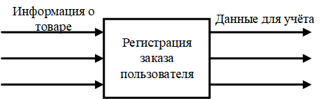Диаграмма, представленная на рис. 1, является диаграммой верхнего уровня. На ней четко видно, какие данные поступают в систему онлайн-заказов и какие результаты мы ожидаем получить. Входными данными для системы служат сведения о товарах и клиентах, а на выходе — информация о подтвержденных заказах, включая детали доставки и оплаты.

Рисунок 1 – Функциональная диаграмма

## Проектирование модели данных

Теперь разработаем диаграмму «сущность—связь» (ER-модель данных), которая обеспечивает способ определения данных и отношений между ними. Модель данных включает сущности и связи между ними. Диаграммы «сущность—связь» в отличие от функциональных диаграмм определяют спецификации структур данных программного обеспечения. В модели данных разрабатываемого приложения главной сущностью выступает, конечно, Пользователь.

Проанализируем атрибуты этой сущности: Фамилия, Имя, Номер телефона, Электронная почта, Логин и Пароль. Атрибуты «Фамилия», «Имя», «Номер телефона», «Электронная почта», «Логин», «Пароль» являются наименованиями отдельных сущностей;

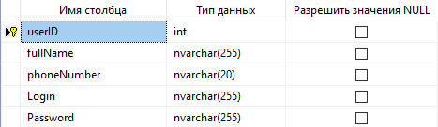Основные отношения между сущностями показаны на рис. 3.

Рисунок 2. Диаграмма «сущность» пользователя.

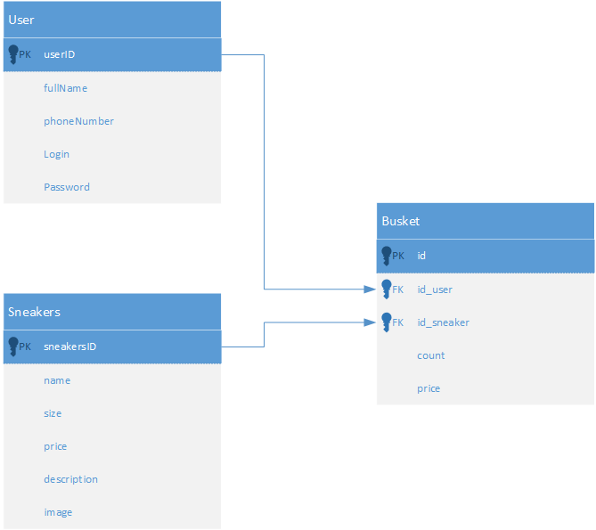Рисунок 3. Er-Диаграмма для описания базы данных.

## Детальное проектирование программного обеспечения

Детальное проектирование программного обеспечения включает в себя разработку структурной схемы, которая дает достаточно полное представление о проектируемом программном обеспечении. Разрабатываемую Систему учёта заказов можно декомпозировать на ряд функциональных подсистем: авторизация, главная страница, магазин, корзина.

Исходя из этого, строится структурная схема программы и на ее основании проектируется структура самой программы. Структурная схема представлена на рис. 4.

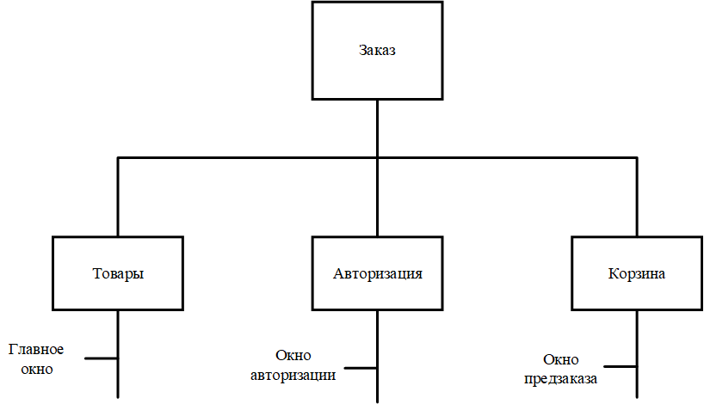Рисунок 4 – Структурная схема программной системы «Магазин обуви»

Исходя из структурной схемы программы, можно построить абстрактную модель пользовательского интерфейса системы, отражающую последовательность появления страниц.

# ИНТЕРФЕЙС ПРИЛОЖЕНИЯ

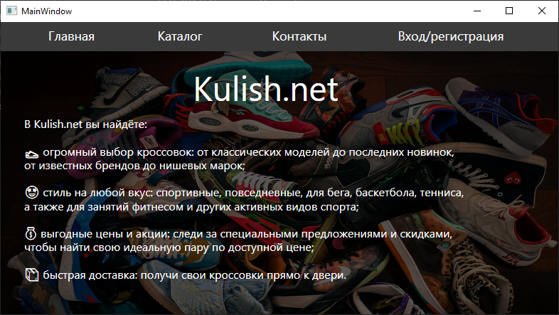

Рисунок 5 – Главное окно

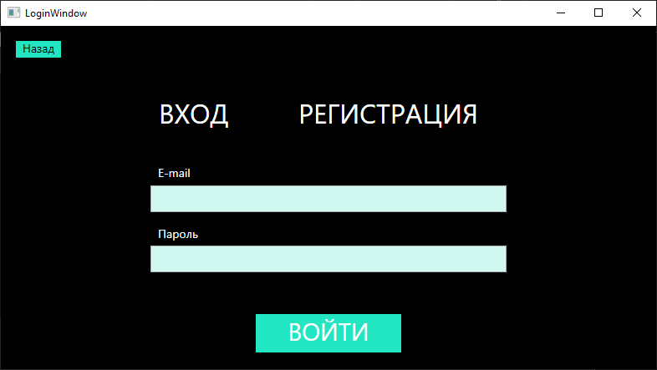

Рисунок 6 – Форма авторизации

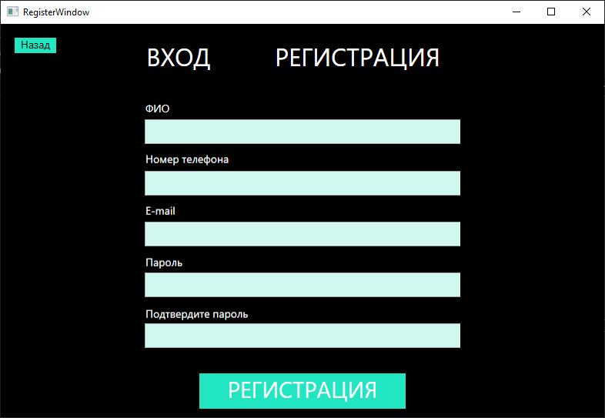Рисунок 7 – Форма регистрации

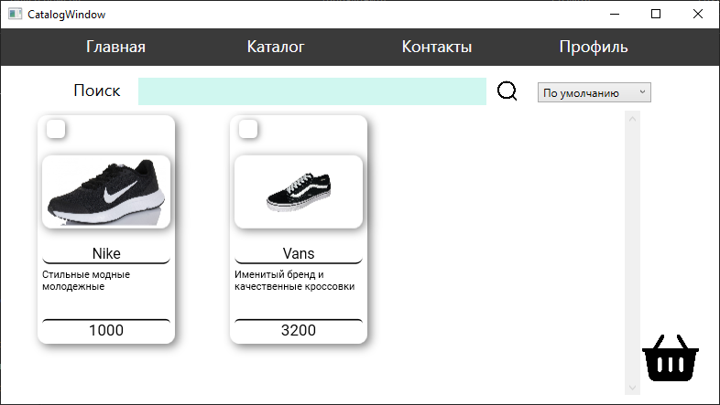

Рисунок 8 – Форма каталога

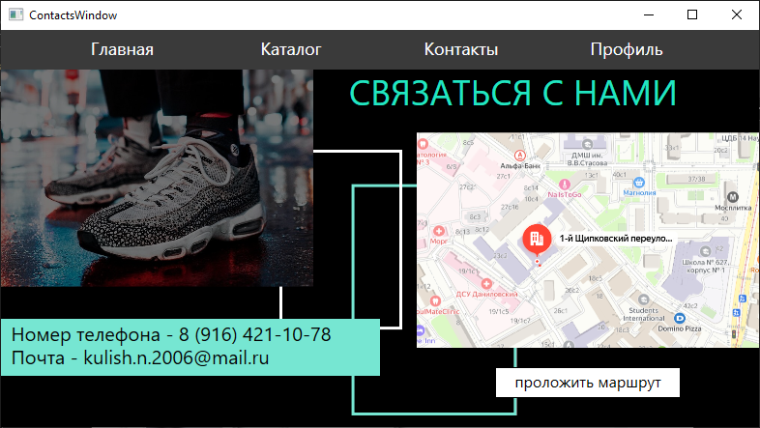Рисунок 9 – Форма контакты

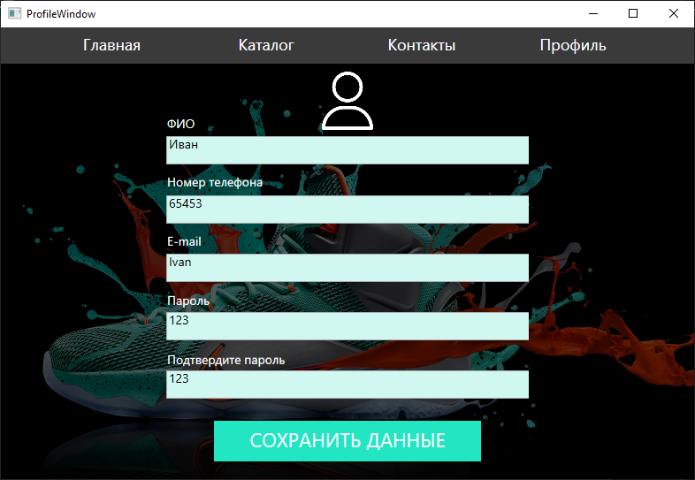Рисунок 10 – Форма профиль

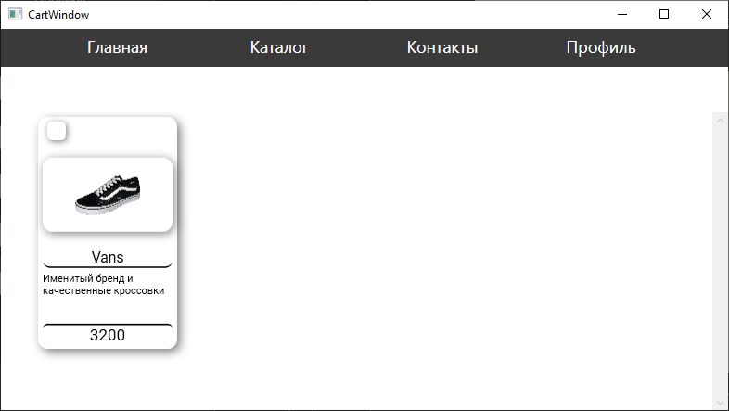Рисунок 11 – Форма корзины

1. РЕАЛИЗАЦИЯ
   1. Обоснование выбора средств разработки

Наиболее подходящей, с точки зрения соответствия поставленной задаче, является платформа «VS Code» совместно с Microsoft SQLServer Management, массово используемая для разработки индивидуальных решений. Во-первых, эта системы предназначена для разработки программных продуктов и создания локальных и сетевых серверов для БД приложения, а обладает возможностью расширения функционала по средствам установки различных расширений, которые увеличивают возможности платформы, а также развертывать и тестировать проекты у себя на компьютере для проверки работоспособности. Во-вторых, их использование позволяет существенно упростить и ускорить разработку проекта за счёт возможности приблизить работу и настройки приложения к реальной работе. Что позволяет значительно снизить его стоимость.

* 1. Описание основных программных модулей

Для описания работы отдельных модулей программной систем. На рисунке 6 обозначено действие, заключающееся во вводе логина и пароля для авторизации. Необходимые данные вносятся в соответствующие текстовые поля. На рисунке 8 обозначено действие, заключающееся в щелчке по нужному товару и добавление его в корзину предзаказа.

1. РУКОВОДСТВО ПОЛЬЗОВАТЕЛЯ
   1. Область применения

Программа для управления онлайн-заказами находит широкое применение в различных сферах бизнеса и электронной коммерции. Вот основные области использования такой программы:

Управление процессом заказов

Эта программа позволяет эффективно отслеживать и обрабатывать заказы клиентов. Она помогает обеспечить своевременное выполнение заказов, что повышает уровень удовлетворенности клиентов.

Анализ покупательского поведения

Программа предоставляет инструменты для анализа предпочтений и поведения клиентов, что позволяет компаниям лучше понимать свои целевые аудитории и адаптировать свои предложения.

Оптимизация логистики

Система помогает управлять процессами доставки и складирования, что позволяет сократить время выполнения заказов и снизить затраты на логистику.

Мониторинг выполнения заказов

После оформления заказа программа может использоваться для отслеживания его статуса и выполнения. Это позволяет клиентам получать актуальную информацию о своих заказах и улучшает коммуникацию с ними.

Выбор между альтернативными предложениями

При наличии нескольких вариантов товаров или услуг программа помогает сравнивать их по различным критериям, таким как цена, качество и время доставки, что облегчает процесс принятия решения для клиентов.

Оптимизация ассортимента

Программа может быть использована для анализа продаж и выявления наиболее популярных товаров. Это позволяет компаниям оптимизировать свой ассортимент и сосредоточиться на наиболее прибыльных позициях.

Планирование маркетинговых стратегий

Долгосрочный анализ данных о заказах помогает формулировать эффективные маркетинговые стратегии и акции, направленные на привлечение новых клиентов и удержание существующих.

При использовании такой программы важно помнить, что она предоставляет инструменты для управления процессами, но не заменяет человеческий фактор и опыт специалистов в принятии окончательных решений по вопросам бизнеса и клиентского сервиса.

* 1. Уровень подготовки пользователя

Базовые навыки владения компьютером

* Пользователь должен иметь базовые знания роботы за компьютером и пользование интернетом.
* У пользователя должны быть навыки эффективного использования программного обеспечения, включая навыки работы с интерфейсом, навигацию по меню и использование различных функций программы.
  1. Подготовка к работе

Для работы с приложением установочный дистрибутив не требуется. Программа для расчета доходности инвестиционных проектов требует следующего оборудования:

Процессор: 2.5+ GHz

Оперативная память: 8+ GB RAM

Жесткий диск: 256+ GB SSD

Видеокарта: DirectX 12+

Операционная система: Windows 10 Pro/Enterprise

Монитор: Full HD+

Интернет: Стабильное соединение

Совместимость: Актуальное обновление программы

Безопасность: Современная антивирусная защита

Это обеспечит эффективную работу программы и корректную работы приложения с транзакциями пользователя.

* 1. Аварийные ситуации
* При неудачной попытке авторизации необходимо проверить правильность ввода логина и пароля, затем повторить попытку авторизации;

1. ТЕСТИРОВАНИЕ ОНЛАЙН УЧЁТА ЗАКАЗОВ
   1. Основные формы

Таблица 1 – Основной формы

|  |  |  |  |  |  |
| --- | --- | --- | --- | --- | --- |
| Название: | Основной формы | | | | |
| Функция: | Отображение списков акций и их котировок | | | | |
| Дата: | 5 ноября 2024 года | | | | |
| Действие | | | Ожидаемый результат | | Результат теста:  • пройден  • провален  • заблокирован |
| Предусловие: | | | | | |
| Авторизировать | | Основная форма открыта | |  | |
| Шаги теста: | | | | | |
| Нажать кнопку «Каталог» | | Отображение списка товаров | | * пройден | |
| Нажать кнопку «Профиль» | | Отображение списка личной информации | | * пройден | |
| Нажать кнопку «Корзина» | | Отображение списка предзаказанных товаров | | * пройден | |
| Постусловие: | | | | | |

* 1. Тестирование формы «Авторизации»

Таблицы 2 – Тестирование формы «Авторизации»

|  |  |  |  |  |  |
| --- | --- | --- | --- | --- | --- |
| Название: | Тестирование формы «Авторизация» | | | | |
| Функция: | Форма для авторизации в системе и продолжения работы | | | | |
| Дата: | 5 ноября 2024 года | | | | |
| Действие | | | Ожидаемый результат | | Результат теста:  • пройден  • провален  • заблокирован |
| Предусловие: | | | | | |
| Открыть приложение | | Форма "Авторизация" открыта и доступна | | • пройден | |
| Ввести данные в поле логин – «admin» | | Данные успешно введены | | • пройден | |
| Ввести данные в поле пароль – «adm» | | Данные успешно введены | | • пройден | |
| Нажать кнопку «Войти» | | Кнопка нажата.  Открыта основная форма | | • пройден | |
| Шаги теста: | | | | | |
| Открыть приложение | | Форма "Авторизация" открыта и доступна | | • пройден | |
| Ввести данные в поле логин – «Ivan» | | Данные успешно введены | | • пройден | |
| Ввести данные в поле пароль – «123» | | Данные успешно введены | | • пройден | |
| Нажать кнопку «Войти» | | Кнопка нажата.  Открыта основная форма | | • пройден | |
| Ввести данные в поле логин – «Petr» | | Данные успешно введены | | * пройден | |
| Ввести данные в поле пароль – «12345678» | | Данные успешно введены | | * пройден | |
| Нажать кнопку «Войти» | | Кнопка нажата.  Выведено сообщение об ошибке | | * пройден | |
| Постусловие: | | | | | |

* 1. Тестирование формы «Регистрация»

Таблица 3 – Тестирование формы «Регистрация»

|  |  |  |  |  |  |
| --- | --- | --- | --- | --- | --- |
| Название: | Тестирование формы «Регистрация» | | | | |
| Функция: | Регистрация нового пользователя | | | | |
| Дата: | 5 ноября 2024 года | | | | |
| Действие | | | Ожидаемый результат | | Результат теста:  • пройден  • провален |
| Предусловие: Пароль шифруется, из-за этого в БД будет отображен набор Символов | | | | | |
| Открыть форму «Регистрации» | | Форма регистрации открыта | |  | |
| Ввести данные в поле логин – «admin» | | Данные успешно введены | | • пройден | |
| Ввести данные в поле пароль – «adm» | | Данные успешно введены | | • пройден | |
| Нажать кнопку «Регистрация» | | Кнопка нажата.  Оповещение об успешной регистрации | | • пройден | |
| Шаги теста: | | | | | |
| Открыть форму «Регистрации» | | Форма регистрации открыта | |  | |
| Ввести данные в поле логин – «Ivan» | | Данные успешно введены | | • пройден | |
| Ввести данные в поле пароль – «123» | | Данные успешно введены | | • пройден | |
| Нажать кнопку «Регистрация» | | Кнопка нажата.  Оповещение об успешной регистрации | | • пройден | |
| Нажать кнопку «Закрыть» | | Кнопка нажата. Форма регистрации закрыта | | * пройден | |

* 1. Тестирование формы «Корзина»

Таблица 4 – Тестирование формы «Корзина»

|  |  |  |  |  |  |
| --- | --- | --- | --- | --- | --- |
| Название: | Тестирование формы «Корзина» | | | | |
| Функция: | Регистрация нового пользователя | | | | |
| Дата: | 5 ноября 2024 года | | | | |
| Действие | | | Ожидаемый результат | | Результат теста:  • пройден  • провален |
| Предусловие: Пароль шифруется, из-за этого в БД будет отображен набор Символов | | | | | |
| Открыть форму «Каталог» | | Форма каталога открыта | |  | |
| Добавить товар в корзину | | Операция совершена | | • пройден | |
| Открыть форму «Корзина» | | Форма корзины открыта | | • пройден | |
| Вывести список предзаказанных товаров | | Список выведен | | • пройден | |

1. ЗАКЛЮЧЕНИЕ

Целью настоящего курсового проекта являлось разработка Электронного Учебного пособия для ведения единых лекций и практических заданий по дисциплинам. Во время выполнения курсовой работы, были проанализированы все задачи, а именно:

* изучена специфика выбранной предметной области;
* создана база данных по заданной предметной области;
* разработана инфологическая модель базы данных;
* освоены возможности СУБД MS SQL Server Management при подключении и работе в приложении;
* реализовано приложение Магазина обуви.

Был получен положительный опыт по разработке интерактивного приложения, базы данных и подключении ее к приложению. Данное приложение разработано в Visual Studio. В итоге полученный сайт полностью функционирует и может выполнять свою функцию.

СПИСОК ИСТОЧНИКОВ

* + 1. Гагарина, Л. Г. Технология разработки программного обеспечения : учебное пособие / Л.Г. Гагарина, Е.В. Кокорева, Б.Д. Сидорова-Виснадул ; под ред. Л.Г. Гагариной. — Москва : ФОРУМ : ИНФРА-М, 2024. — 400 с. — (Среднее профессиональное образование). - ISBN 978-5-8199-0812-9. - Текст: электронный. - URL: https://znanium.ru/catalog/product/2136716 (дата обращения: 13.05.2024). – Режим доступа: по подписке.
    2. Гагарина, Л. Г. Введение в архитектуру программного обеспечения: учебное пособие / Л.Г. Гагарина, А.Р. Федоров, П.А. Федоров. — Москва : ФОРУМ: ИНФРА-М, 2023. — 320 с. — (Среднее профессиональное образование). - ISBN 978-5-8199-0903-4. - Текст: электронный. - URL: https://znanium.com/catalog/product/1891187 (дата обращения: 02.04.2024). – Режим доступа: по подписке
    3. Хорев, П. Б. Объектно-ориентированное программирование с примерами на С# : учебное пособие / П.Б. Хорев. — Москва : ФОРУМ : ИНФРА-М, 2023. — 200 с. — (Среднее профессиональное образование). - ISBN 978-5-00091-713-8. - Текст: электронный. - URL: https://znanium.com/catalog/product/1895650 (дата обращения: 02.04.2024). – Режим доступа: по подписке.
    4. Федорова, Г. Н. Разработка, внедрение и адаптация программного обеспечения отраслевой направленности : учебное пособие / Г.Н. Федорова. — Москва : КУРС : ИНФРА-М, 2024. — 336 с. — (Среднее профессиональное образование). - ISBN 978-5-906818-41-6. - Текст : электронный. - URL: https://znanium.ru/catalog/product/2083407 (дата обращения: 13.05.2024). – Режим доступа: по подписке.
    5. Лисьев, Г. А. Программное обеспечение компьютерных сетей и web-серверов : учебное пособие / Г.А. Лисьев, П.Ю. Романов, Ю.И. Аскерко. — Москва : ИНФРА-М, 2023. — 145 с. — (Среднее профессиональное образование). - ISBN 978-5-16-014514-3. - Текст : электронный. - URL: https://znanium.com/catalog/product/1878635 (дата обращения: 05.04.2024). – Режим доступа: по подписке.
    6. Немцова, Т. И. Программирование на языке высокого уровня. Программирование на языке C++ : учебное пособие / Т.И. Немцова, С.Ю. Голова, А.И. Терентьев ; под ред. Л.Г. Гагариной. — Москва : ФОРУМ : ИНФРА-М, 2024. — 512 с. + Доп. материалы [Электронный ресурс]. — (Среднее профессиональное образование). - ISBN 978-5-8199-0699-6. - Текст : электронный. - URL: https://znanium.com/catalog/product/2083383 (дата обращения: 13.05.2024). – Режим доступа: по подписке.
    7. Федорова, Г.Н. Разработка модулей программного обеспечения для компьютерных систем: учебник.для сред. профессиональное образования / Г.Н Федорова.-3-е изд. – М.: Академия, 2019. – 384 с.- ISBN 978-5-4468-8130-7.- (Топ-50: Профессиональное образование).-Текст: непосредственный.
    8. Рудаков, А.В. Технология разработки программных продуктов: учебник для студ. учреждений сред.проф. образования / А.В. Рудаков. – 12-е изд., стер. – М.: Издательский центр «Академия, 2018. -208 с.-ISBN 978-5-4468-7402-6.- Текст: непосредственный.
    9. Гагарина, Л. Г. Технология разработки программного обеспечения: учебное пособие / Л. Г. Гагарина, Е. В. Кокорева, Б. Д. Сидорова-Виснадул ; под ред. проф. Л. Г. Гагариной. - Электрон.текстовые дан. - Москва: ФОРУМ: ИНФРА-М, 2019. - 400 с.- Текст: непосредственный.
    10. Зверева, В.П. Сопровождение и обслуживание программного обеспечения компьютерных систем: учебник для студ. учреждений сред.проф. образования В.П. Зверева, А.В. Назаров.– М.: Издательский центр/ «Академия, 2018. – 256 с.-ISBN 978-5-4468-7153-7.-Текст: непосредственный.
    11. Черпаков, И. В. Основы программирования : учебник и практикум для среднего профессионального образования / И. В. Черпаков. — 2-е изд., перераб. и доп. — Москва : Издательство Юрайт, 2024. — 196 с. — (Профессиональное образование). — ISBN 978-5-534-18760-1. — Текст : электронный // Образовательная платформа Юрайт [сайт]. — URL: https://urait.ru/bcode/545507 (дата обращения: 08.10.2024).
    12. Шитов, В. Н. Пакет прикладных программ: учебное пособие / В.Н. Шитов. — Москва: ИНФРА-М, 2021. — 334 с. — (Среднее профессиональное образование). — DOI 10.12737/989598. - ISBN 978-5-16-014542-6. - Текст: электронный. - URL: https://znanium.com/catalog/product/989598 (дата обращения: 13.05.2024). – Режим доступа: по подписке
    13. Подбельский, В. В. Программирование. Базовый курс С# : учебник для среднего профессионального образования / В. В. Подбельский. — Москва : Издательство Юрайт, 2024. — 369 с. — (Профессиональное образование). — ISBN 978-5-534-11467-6. — URL :https://urait.ru/bcode/542233(дата обращения: 15.05.2024).
    14. Логачев, М. С. Информационные системы и программирование. Специалист по информационным системам. Выпускная квалификационная работа : учебник / М.С. Логачёв. — Москва : ИНФРА-М, 2024. — 576 с. — (Среднее профессиональное образование). - ISBN 978-5-16-015919-5. - Текст: электронный. - URL: https://znanium.ru/catalog/product/2136719 (дата обращения: 15.05.2024). – Режим доступа: по подписке
    15. Гуриков, С. Р. Введение в программирование на языке Visual C# : учебное пособие / С. Р. Гуриков. — Москва : ФОРУМ : ИНФРА-М, 2019. — 447 с. — (Среднее профессиональное образование). - ISBN 978-5-00091-540-0. - Текст : электронный. - URL: https://znanium.com/catalog/product/1012397 (дата обращения: 02.03.2023). – Режим доступа: по подписке
    16. Лупин, С. А. Технологии параллельного программирования : учебное пособие / С.А. Лупин, М.А. Посыпкин. — Москва : ИД «ФОРУМ» : ИНФРА-М, 2021. — 206 с. — (Среднее профессиональное образование). - ISBN 978-5-8199-0853-2. - Текст: электронный. - URL: https://znanium.com/catalog/product/1189950 (дата обращения: 02.03.2024). – Режим доступа: по подписке.
    17. Шитов, В. Н. Основы проектирования баз данных : учебное пособие / В.Н. Шитов. — Москва : ИНФРА-М, 2024. — 236 с. — (Среднее профессиональное образование). — DOI 10.12737/1855782. - ISBN 978-5-16-017461-7. - Текст : электронный. - URL: https://znanium.ru/catalog/product/2073477 (дата обращения: 13.05.2024). – Режим доступа: по подписке.
    18. Шустова, Л. И. Базы данных : учебник / Л.И. Шустова, О.В. Тараканов. — Москва : ИНФРА-М, 2024. — 304 с. + Доп. материалы [Электронный ресурс]. — (Среднее профессиональное образование). - ISBN 978-5-16-014161-9. - Текст : электронный. - URL: https://znanium.ru/catalog/product/2149043 (дата обращения: 13.05.2024). – Режим доступа: по подписке.
    19. Голицына, О. Л. Основы проектирования баз данных : учебное пособие / О.Л. Голицына, Т.Л. Партыка, И.И. Попов. — 2-е изд., перераб. и доп. — Москва : ФОРУМ : ИНФРА-М, 2021. — 416 с. — (Cреднее профессиональное образование). - ISBN 978-5-91134-655-3. - Текст: электронный. - URL: https://znanium.com/catalog/product/1190668 (дата обращения: 21.04.2024). – Режим доступа: по подписке.
    20. Кузин, А. В. Разработка баз данных в системе MicrosoftAccess : учебник / А.В. Кузин, В.М. Демин. — 4-е изд. — Москва : ФОРУМ : ИНФРА-М, 2023. — 224 с. — (Среднее профессиональное образование). - ISBN 978-5-00091-752-7. - Текст : электронный. - URL: https://znanium.com/catalog/product/1912099 (дата обращения: 24.04.2024). – Режим доступа: по подписке.
    21. Мартишин, С. А. Базы данных. Практическое применение СУБД SQL- и NoSQL-типа для проектирования информационных систем : учебное пособие / С.А. Мартишин, В.Л. Симонов, М.В. Храпченко. — Москва : ФОРУМ : ИНФРА-М, 2023. — 368 с. — (Среднее профессиональное образование). - ISBN 978-5-8199-0785-6. - Текст : электронный. - URL: https://znanium.com/catalog/product/1912454 (дата обращения: 24.04.2024). – Режим доступа: по подписке.
    22. Мартишин, С. А. Базы данных: Работа с распределенными базами данных и файловыми системами на примере MongoDB и HDFS с использованием Node.js, Express.js, ApacheSpark и Scala : учебное пособие / С.А. Мартишин, В.Л. Симонов, М.В. Храпченко. — Москва : ИНФРА-М, 2023. — 235 с. + Доп. материалы [Электронный ресурс]. — (Среднее профессиональное образование). - ISBN 978-5-16-015643-9. - Текст : электронный. - URL: https://znanium.com/catalog/product/2111334 (дата обращения: 13.05.2024).
    23. – Режим доступа: по подписке.
    24. Емельянова, Н. З. Защита информации в персональном компьютере : учебное пособие / Н.З. Емельянова, Т.Л. Партыка, И.И. Попов. — 2-е изд. — Москва : ФОРУМ : ИНФРА-М, 2021. — 368 с. — (Среднее профессиональное образование). - ISBN 978-5-00091-466-3. - Текст : электронный. - URL: https://znanium.com/catalog/product/1189325 (дата обращения: 20.04.2024). – Режим доступа: по подписке.
    25. Васильков, А. В. Безопасность и управление доступом в информационных системах : учебное пособие / А. В. Васильков, И. А. Васильков. – Москва : ФОРУМ, 2022. – 366, [1] с. : ил. – (Среднее профессиональное образование). – ISBN 978-5-16-104336-3. – Текст : электронный // Znanium.com : электронно-библиотечная система : [сайт]. – URL: https://znanium.com/catalog/product/1836631
    26. eLIBRARY.RU: научная электронная библиотека: сайт: журналы и книги.– Москва, 2000 – . – URL: https://elibrary.ru (дата обращения: 09.04.2024). – Режим доступа: для зарегистрир. пользователей. – Текст: электронный.
    27. КиберЛенинка: научная электронная библиотека: сайт: журналы. – Москва, 2013 – . – URL: https://cyberleninka.ru / (дата обращения: 09.04.2024). – Режим доступа: для зарегистрир. пользователей. – Текст: электронный.

ЛИСТИНГ

using Kulish.net.DataBase;

using System;

using System.Collections.Generic;

using System.Data;

using System.Linq;

using System.Text;

using System.Threading.Tasks;

using System.Windows;

using System.Windows.Controls;

using System.Windows.Data;

using System.Windows.Documents;

using System.Windows.Input;

using System.Windows.Media;

using System.Windows.Media.Imaging;

using System.Windows.Shapes;

namespace Kulish.net

{

/// <summary>

/// Логика взаимодействия для LoginWindow.xaml

/// </summary>

public partial class LoginWindow : Window

{

private DbConnectionConfig config;

private DataBaseContext context;

private RepositoryUsers users;

public LoginWindow()

{

InitializeComponent();

config = DbConnectionConfig.OpenAsFile();

context = new DataBaseContext(config.ToString());

users = new RepositoryUsers(context);

}

private void Button_Click(object sender, RoutedEventArgs e)

{

var newForm = new LoginWindow();

newForm.Show();

this.Close();

}

private void Button_Click_1(object sender, RoutedEventArgs e)

{

var newForm = new RegisterWindow(context);

newForm.Show();

this.Close();

}

private void Button_Click_2(object sender, RoutedEventArgs e)

{

try

{

DataRow user = users.GetByLoginAndPassword(Login.Text, Password.Text);

var newForm = new CatalogWindow(context, user);

newForm.Show();

this.Close();

}

catch (Exception ex)

{

MessageBox.Show(ex.Message, "Ошибка", MessageBoxButton.OK, MessageBoxImage.Error);

}

}

private void Button_Click_3(object sender, RoutedEventArgs e)

{

var newForm = new MainWindow();

newForm.Show();

this.Close();

}

}

}

using Kulish.net.DataBase;

using System;

using System.Collections.Generic;

using System.Linq;

using System.Text;

using System.Threading.Tasks;

using System.Windows;

using System.Windows.Controls;

using System.Windows.Data;

using System.Windows.Documents;

using System.Windows.Input;

using System.Windows.Media;

using System.Windows.Media.Imaging;

using System.Windows.Shapes;

namespace Kulish.net

{

/// <summary>

/// Логика взаимодействия для RegisterWindow.xaml

/// </summary>

public partial class RegisterWindow : Window

{

private DataBaseContext context;

private RepositoryUsers repository;

public RegisterWindow()

{

InitializeComponent();

}

public RegisterWindow(DataBaseContext context)

{

InitializeComponent();

this.context = context;

repository = new RepositoryUsers(context);

}

private void Login_Click(object sender, RoutedEventArgs e)

{

var newForm = new LoginWindow();

newForm.Show();

this.Close();

}

private void Register_Click(object sender, RoutedEventArgs e)

{

var newForm = new RegisterWindow();

newForm.Show();

this.Close();

}

private void Button_Click(object sender, RoutedEventArgs e)

{

try

{

repository.Add(FIO.Text, PhoneNumber.Text, Login.Text, Password.Text);

var newForm = new CatalogWindow(context, repository.GetByLoginAndPassword(Login.Text, Password.Text));

newForm.Show();

this.Close();

}

catch (Exception ex)

{

MessageBox.Show(ex.Message, "Ошибка", MessageBoxButton.OK, MessageBoxImage.Error);

}

}

private void Button_Click_1(object sender, RoutedEventArgs e)

{

var newForm = new MainWindow();

newForm.Show();

this.Close();

}

}

}

using Kulish.net.DataBase;

using Kulish.net.UserControls;

using System;

using System.Collections.Generic;

using System.Data;

using System.Linq;

using System.Text;

using System.Threading.Tasks;

using System.Windows;

using System.Windows.Controls;

using System.Windows.Data;

using System.Windows.Documents;

using System.Windows.Input;

using System.Windows.Media;

using System.Windows.Media.Effects;

using System.Windows.Media.Imaging;

using System.Windows.Shapes;

namespace Kulish.net

{

/// <summary>

/// Логика взаимодействия для CatalogWindow2.xaml

/// </summary>

public partial class CatalogWindow2 : Window

{

private DbConnectionConfig config;

private DataBaseContext context;

private RepositorySneakers repository;

public CatalogWindow2()

{

InitializeComponent();

config = DbConnectionConfig.OpenAsFile();

context = new DataBaseContext(config.ToString());

repository = new RepositorySneakers(context);

DataTable table = repository.Get();

for (int i = 0; i < table.Rows.Count; i++)

{

ProductCard card = CopyElement(Pattern);

DataRow row = table.Rows[i];

card.TextOfName = row["name"].ToString();

card.TextOfDescription = row["descryption"].ToString();

card.TextOfPrice = row["price"].ToString();

card.ProductId = Convert.ToInt32(row["sneakersID"]);

card.PathResourse = row["image"].ToString();

Cards.Children.Add(card);

}

}

private void Button_Click(object sender, RoutedEventArgs e)

{

var newForm = new MainWindow();

newForm.Show();

this.Close();

}

private void Button_Click_1(object sender, RoutedEventArgs e)

{

var newForm = new CatalogWindow2();

newForm.Show();

this.Close();

}

private void Button_Click_2(object sender, RoutedEventArgs e)

{

var newForm = new ContactsWindow2();

newForm.Show();

this.Close();

}

private void Button_Click_3(object sender, RoutedEventArgs e)

{

var newForm = new LoginWindow();

newForm.Show();

this.Close();

}

private ProductCard CopyElement(ProductCard product)

{

ProductCard card = new ProductCard

{

Width = product.Width,

Height = product.Height,

Margin = new Thickness(product.Margin.Left, product.Margin.Top, product.Margin.Right, product.Margin.Bottom)

};

card.Effect = new DropShadowEffect

{

Color = new Color

{

A = 255,

R = 0,

G = 0,

B = 0,

},

Direction = 315,

BlurRadius = 15,

ShadowDepth = 5,

Opacity = 0.5

};

return card;

}

private void Filter_SelectionChanged(object sender, SelectionChangedEventArgs e)

{

if (Cards == null) return;

Cards.Children.Clear();

ComboBoxItem? item = Filter.SelectedItem as ComboBoxItem;

DataTable table = repository.GetAsOrderBy(item.Tag.ToString());

for (int i = 0; i < table.Rows.Count; i++)

{

ProductCard card = CopyElement(Pattern);

DataRow row = table.Rows[i];

card.TextOfName = row["name"].ToString();

card.TextOfDescription = row["descryption"].ToString();

card.TextOfPrice = row["price"].ToString();

card.ProductId = Convert.ToInt32(row["sneakersID"]);

card.PathResourse = row["image"].ToString();

Cards.Children.Add(card);

}

}

private void SearchButton_Click(object sender, RoutedEventArgs e)

{

if (Cards == null) return;

Cards.Children.Clear();

DataTable table = repository.GetAsSearch(SearchLine.Text);

for (int i = 0; i < table.Rows.Count; i++)

{

ProductCard card = CopyElement(Pattern);

DataRow row = table.Rows[i];

card.TextOfName = row["name"].ToString();

card.TextOfDescription = row["descryption"].ToString();

card.TextOfPrice = row["price"].ToString();

card.ProductId = Convert.ToInt32(row["sneakersID"]);

card.PathResourse = row["image"].ToString();

Cards.Children.Add(card);

}

}

}

}

using Kulish.net.DataBase;

using Kulish.net.UserControls;

using System;

using System.Collections.Generic;

using System.Data;

using System.Linq;

using System.Text;

using System.Threading.Tasks;

using System.Windows;

using System.Windows.Controls;

using System.Windows.Data;

using System.Windows.Documents;

using System.Windows.Input;

using System.Windows.Media;

using System.Windows.Media.Effects;

using System.Windows.Media.Imaging;

using System.Windows.Shapes;

namespace Kulish.net

{

/// <summary>

/// Логика взаимодействия для CartWindow.xaml

/// </summary>

public partial class CartWindow : Window

{

private static int idUser;

private DataBaseContext context;

private RepositoryBaskets baskets;

private RepositorySneakers sneakers;

public CartWindow()

{

InitializeComponent();

DbConnectionConfig config = DbConnectionConfig.OpenAsFile();

context = new DataBaseContext(config.ToString());

baskets = new RepositoryBaskets(context);

sneakers = new RepositorySneakers(context);

DataTable table = baskets.GetByUserId(idUser);

foreach (DataRow i in table.Rows)

{

int id = Convert.ToInt32(i["id_sneaker"]);

DataRow row = sneakers.GetAsId(id);

ProductCard card = CopyElement(Pattern);

card.TextOfName = row["name"].ToString();

card.TextOfDescription = row["descryption"].ToString();

card.TextOfPrice = i["price"].ToString();

card.ProductId = Convert.ToInt32(row["sneakersID"]);

card.PathResourse = row["image"].ToString();

Cards.Children.Add(card);

}

}

public CartWindow(int iduser, DataBaseContext context)

{

InitializeComponent();

idUser = iduser;

this.context = context;

baskets = new RepositoryBaskets(context);

sneakers = new RepositorySneakers(context);

DataTable table = baskets.GetByUserId(iduser);

foreach(DataRow i in table.Rows)

{

int id = Convert.ToInt32(i["id_sneaker"]);

DataRow row = sneakers.GetAsId(id);

ProductCard card = CopyElement(Pattern);

card.TextOfName = row["name"].ToString();

card.TextOfDescription = row["descryption"].ToString();

card.TextOfPrice = i["price"].ToString();

card.ProductId = Convert.ToInt32(row["sneakersID"]);

card.PathResourse = row["image"].ToString();

Cards.Children.Add(card);

}

}

private void Button_Click_2(object sender, RoutedEventArgs e)

{

var newForm = new MainWindow2();

newForm.Show();

this.Close();

}

private void Button_Click_1(object sender, RoutedEventArgs e)

{

var newForm = new CatalogWindow();

newForm.Show();

this.Close();

}

private void Button_Click(object sender, RoutedEventArgs e)

{

var newForm = new ContactsWindow();

newForm.Show();

this.Close();

}

private void Button_Click_3(object sender, RoutedEventArgs e)

{

var newForm = new ProfileWindow();

newForm.Show();

this.Close();

}

private ProductCard CopyElement(ProductCard product)

{

ProductCard card = new ProductCard

{

Width = product.Width,

Height = product.Height,

Margin = new Thickness(product.Margin.Left, product.Margin.Top, product.Margin.Right, product.Margin.Bottom)

};

card.Effect = new DropShadowEffect

{

Color = new Color

{

A = 255,

R = 0,

G = 0,

B = 0,

},

Direction = 315,

BlurRadius = 15,

ShadowDepth = 5,

Opacity = 0.5

};

return card;

}

}

}

using System;

using System.Collections.Generic;

using System.Diagnostics;

using System.Linq;

using System.Text;

using System.Threading.Tasks;

using System.Windows;

using System.Windows.Controls;

using System.Windows.Data;

using System.Windows.Documents;

using System.Windows.Input;

using System.Windows.Media;

using System.Windows.Media.Imaging;

using System.Windows.Shapes;

namespace Kulish.net

{

/// <summary>

/// Логика взаимодействия для ContactsWindow2.xaml

/// </summary>

public partial class ContactsWindow2 : Window

{

public ContactsWindow2()

{

InitializeComponent();

}

private void Button_Click(object sender, RoutedEventArgs e)

{

var newForm = new MainWindow();

newForm.Show();

this.Close();

}

private void Button_Click_1(object sender, RoutedEventArgs e)

{

var newForm = new CatalogWindow2();

newForm.Show();

this.Close();

}

private void Button_Click_2(object sender, RoutedEventArgs e)

{

var newForm = new ContactsWindow2();

newForm.Show();

this.Close();

}

private void Button_Click_3(object sender, RoutedEventArgs e)

{

var newForm = new LoginWindow();

newForm.Show();

this.Close();

}

private void Button_Click_4(object sender, RoutedEventArgs e)

{

Process.Start(new ProcessStartInfo("https://yandex.ru/maps/213/moscow/house/1_y_shchipkovskiy_pereulok_23s1/Z04YcARhTkQFQFtvfXtzdXhrYA==/?indoorLevel=1&ll=37.631712%2C55.724484&z=16.72") { UseShellExecute = true });

}

}

}